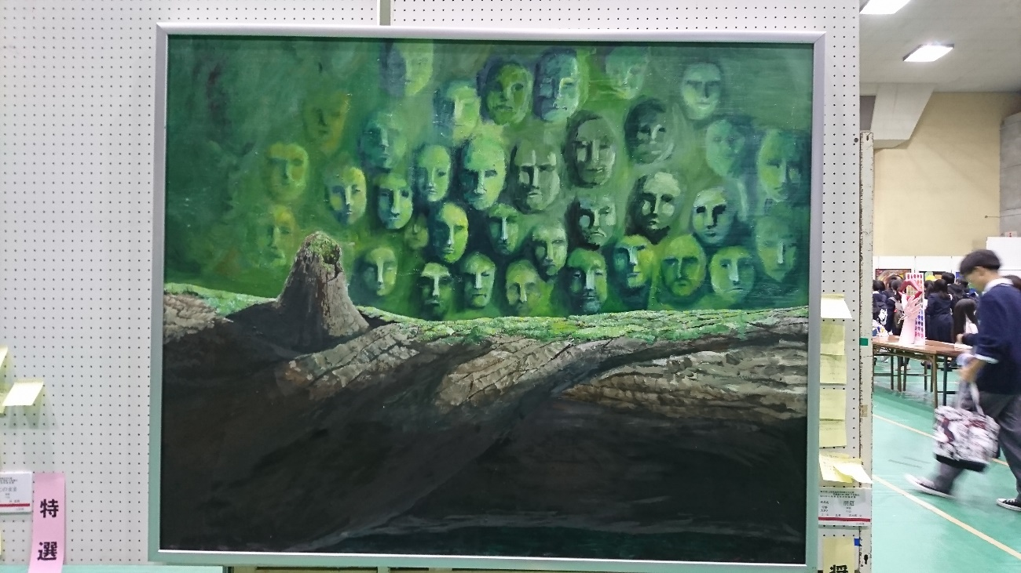

「洞窟」　F100号　油彩　　　３年　日比野　文

　　　第４３回山形県高等学校総合文化祭

　　　第６７回山形県高等学校美術展

奨励賞